江苏省兴化市2014届九年级中考网上阅卷适应性训练（即二模）物理试题及答案
第一部分 选择题（共24分）
一、选择题（每题２分，共24分，每题四个选项中只有一个符合题意）
1．下列估测值最不符合实际情况的是
A．人正常步行的速度约为1.2m/s B．举起两只鸡蛋的力大约是10N
C．初中生的体重约为500N D．正常人平静时心脏每分钟跳动约70次
2．下列关于声现象的说法中正确的是
A．声音在真空中的速度为340 m/s B．频率越高，声音的响度越大
C．超声波和次声波是人耳听得到的声音 D．声音在不同介质中的的传播速度一般不同
3．下列“温度随时间变化”的图象中，能反映晶体熔化特点的是
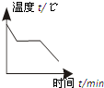
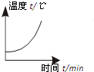
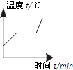
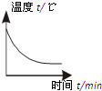
A B C D
4．如图所示的四种现象中，不是由于光的直线传播而形成的是
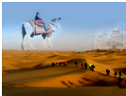
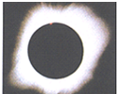
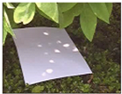
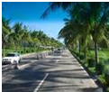
A．树荫下的圆形光斑 B．海市蜃楼 C．地上的树影 D．日食
5．对于静止在地面上的讲台，下列说法正确的是
A．讲台对地面的压力等于讲台的重力，所以它们是一对平衡力
B．用力推讲台，讲台不动，是因为推力小于讲台受到的阻力
C．如果讲台受到的力全部消失，将仍然保持静止
D．讲台是静止的，因此它没有惯性
6．下面的措施中能够增大有益摩擦的是
A．给机器的转轴处加润滑油 B．给笨重的旅行箱安装轮子
C．磁悬浮列车利用磁场力将车身托离轨道 D．汽车轮胎的表面做得凹凸不平
7．在日常的生活和生产中，有时需要增大压强，有时需要减小压强。下列四图中为了减小压强的是

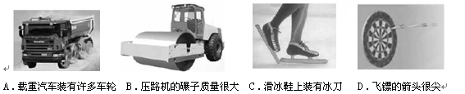
8．如图所示的是“估测大气压的值”实验，下列关于该实验的分析中错误的是
A．如果装置漏气会造成大气压的测量值偏小
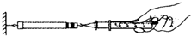
B．测量活塞受到的大气压力时，利用了二力平衡的知识
第8题图
C．为计算活塞的横截面积，要测出注射器的全部长度
D．将活塞推至注射器筒的底端是为了排尽空气
9．下面四个现象中，能作为支持分子在不停地运动的证据的是
A．炒菜时，香气四溢
B．水和酒精充分混合后，总体积变小
C．两滴水银靠近时，自动结合成一滴
D．气体压缩到一定程度后，难以再压缩
10.下列有关电和磁的知识中，属于电动机的工作原理的是
A．同名磁极相斥、异名磁极相吸 B．电磁感应原理
C．磁场对电流有力的作用 D．电流具有磁效应
11.下列做法中，符合安全用电原则的是
A．发现有人触电时，立即用手将他拉开
B．家用电器的金属外壳一定要用三线插头将其接地
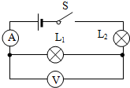
C．家庭电路中，用电器的开关可以任意安装在火线或零线上
第12题图
D．熔断器中的熔丝烧断时，可以用铜丝代替
12.在如图所示的电路中，电源电压保持不变．在灯泡Ｌ₁或Ｌ₂中有一个灯泡发生了短路故障．当开关S闭合时，下列现象不可能出现的是
A．电压表V无示数，灯泡Ｌ₁不发光
B．电压表V有示数，灯泡Ｌ_{２}不发光
C．电压表V和电流表A都有示数
D．电压表V和电流表A都没有示数

第二部分 非选择题（共76分）
二、填空题（每空1分，共25分）
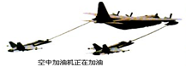
13．19世纪末期，人类开始揭开原子内部结构的秘密．原子是由原子核和 ▲ 组成的，原子核是由 ▲ 和中子组成的．
第14题图
14．如图所示的空中加油过程中，加油机、受油机沿同一水平方向以相同的速度匀速飞行.选择地面或加油机为参照物来描述受油机的运动情况，结果是 ▲ （选填“相同”或“不同”）的．飞机飞行需要的能量是由燃油燃烧获得的 ▲ 能提供的．
15．韩国“岁月”号客轮沉没事件令全球关注，伤亡惨重令人痛心．据调查，超载是事故的重要原因之一．相比于正常载重时，超载的“岁月”号客轮在水面航行时受到的浮力 ▲ （选填“变大”、“变小”或“不变”）；超载的货物可能没有牢固固定，导致高速航行的客轮在突然转向时货物由于具有 ▲ 而发生侧移，导致船体倾斜进水最终沉没；客轮沉没过程中，所受的浮力 ▲ （选填“大于”、“小于”或“等于”）重力,受到海水的压强 ▲ （选填“变大”、“变小”或“不变”）.
16． 高1.64m的小华站在平面镜前1.5m处，她在镜中的像距她 ▲ m，像高为 ▲ m；当她走近平面镜时，她在镜中像的大小将 ▲ （选填“变大”、“不变”或“变小”）．
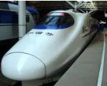
17．如图所示是我国自主设计研发的“和谐号”动车组．当列车以180Km/h的速度行驶360Km时，所用的时间为 ▲ h．若动车组车长为200m，以同样的速度匀速通过700m长的高架桥，需要行驶 ▲ s. 动车组经过后，铁轨的温度升高，这是通过 ▲ 的方法改变了它的内能．列车进站时，为避免候车乘客被“吸”向列车的事故发生，乘客必须站在安全线外，是因为车身附近空气的流速很大，压强很
第17题图
▲ 的缘故．
18．2013年6月20日，神舟十号航天员聂海胜、张晓光、王亚平在离地面300多千米的天宫一号上为全国青少年进行了中国首次太空授课．中国人民大学附属中学报告厅作为“地面课堂”，利用 ▲ （选填“电磁波”或“超声波”）与神十航天员“天地连线”，从而传递信息．授课中，指令长聂海胜竟能盘起腿漂浮在空中，玩起了“悬空打坐”，此时 ▲ （选填“能”或“不能”）用普通的体重计测量航天员的质量．
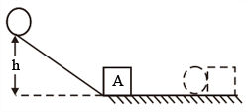
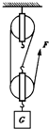
19．如图是“探究动能大小与哪些因素有关”的实验.让同一小球从斜面的不同高度滚下，是为了探究动能与 ▲ 的关系；小球动能的大小是通过比较 ▲ 来进行判断的．
第19题图
第20题图
20．利用如图所示的滑轮组将重500N的物体在10s内匀速提升2m，绳子自由端的拉力为200N，则对重物所做的有用功为 ▲ J，拉力做功的功率为 ▲ W，滑轮组的机械效率为 ▲ ．
第21题图
R₁
R₂
I₁
I
21．如图所示的电路中，电源电压为6V且保持不变，干路电流I为0.5A，R₁的阻值为20Ω，那么通过R₁的电流I₁为 ▲ A，R₂的阻值为 ▲ Ω，通电100s，通过R₁的电流产生热量为 ▲ J．
三、解答题（共51分）
22．（6分）按照题目要求完成下列作图：
（1）如图甲所示，作出光线通过透镜的光路图（保留必要的作图痕迹）．
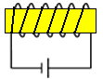
（2）图乙所示杠杆，O为支点，F₂是作用于杠杆的阻力.请在图中画出阻力F₂ 的力臂和能使图示杠杆平衡的最小动力F₁.
第22题图
甲 乙 丙
F
F
F₂
O
（3）如图丙所示，标出通电螺线管的N、S极．
23．（6分）在“我家的节能小窍门”设计比赛中，小明的设计是：夏天，早晨将装满水的铁皮桶放在太阳下暴晒，傍晚时用晒热的水洗澡，从而达到节能的目的．假设铁皮桶中装有100L的水，经过白天的阳光照射后水温从20℃升高到40℃. 水的密度为1.0×10³kg/m³，比热容为4.2×10³J/（kg•℃），煤气的热值为4.2×10⁷J/kg.求：
（1）水的质量是多少？
（2）水吸收了多少热量？
（3）如果燃烧煤气来产生同样多的热量，则至少需要煤气的质量是多少？
▲▲▲
24．（6分）如图所示，灯泡L标有“6V 3W”字样，滑动变阻器的铭牌标有“20Ω 2A”
字样，电源电压保持8V不变，电流表的量程为“0-0.6A”，不考虑温度对灯泡电阻的影响，求：
（1）灯泡L正常发光时电阻；
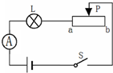
（2）当滑片处于滑动变阻器的最右端时，电流表的示数；
第24题图
（3）通过计算说明该电路允许达到的最大功率值.
▲▲▲
25．（4分）下面几幅图是课本中的一些实验装置图，请在题中空格处填入相应的内容．
（1）图甲演示的是用 ▲ 的方法可以使气体液化；
（2）图乙装置中发生的能量转化与内燃机的 ▲ 冲程相同；
（3）图丙说明：电流周围存在 ▲ ；
（4）图丁说明：断断续续的电流能产生 ▲ ．
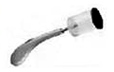
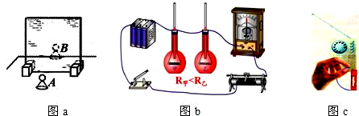
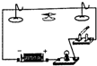
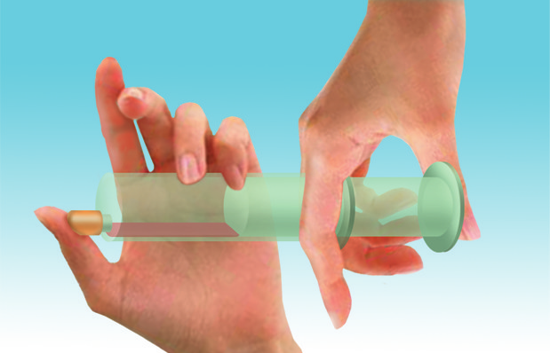

图甲 图乙 图丙 图丁
26．（3分）在“比较纸锥下落的快慢”的活动中
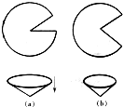
（1）如图甲所示两个等大的圆纸片，裁去一个扇形，做成图乙所示的A、B两个锥角不等的纸锥．将两个锥角不同的纸锥从同一高度同时释放时，应该选择图中的 ▲ （选填“乙”或“丙”）所示的位置．
甲 乙 丙
第26题图
B
A
（2）观察纸锥下落的快慢时，小明比较纸锥从同一高度下落到地面的先后；你也可以比较纸锥从同一高度下落 ▲ 所运动的距离．
（3）在接下来的“测量纸锥下落的速度”活动中，为了便于测量下落时间，应选择图乙中的纸锥 ▲ （选填“A”或“B”）．
27．（6分）在探究物体所受重力大小与哪些因素有关的实验中：
（1）探究重力大小与质量的关系 使用的实验器材除了钩码，还需要 ▲ ；不使用其他物体而选择使用钩码的好处是： ▲ ；根据表格中的实验数据，可知:物体所受重力大小与物体的质量成 ▲ ．请简要写出你分析数据并得出此结论的依据: ▲ .
实验序号 | 质量m/kg | 重力G/N
1 | 0.1 | 1.0
2[来源:学_科_网] | 0.2 | 2.0
3 | 0.3 | 3.0[来源:Zxxk.Com]
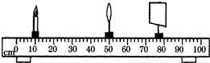
（2）探究重力大小与物体形状的关系 用橡皮泥为实验对象，用小刀将橡皮泥雕刻成各种形状进行实验，你认为每次测量出的橡皮泥的重力是 ▲ （选填“相等”或“不相等”）的，这是因为 ▲ ．
第28题图
28．（4分）小明利用如图所示的装置做“探究凸透镜成像规律”的实验：
（1）实验前，必须将烛焰、凸透镜、光屏三者的中心调整到 ▲ 上，才能使像呈现在光屏中央；当烛焰正好在光屏上成倒立、等大的清晰的像时，发现蜡烛和光屏到凸透镜的距离都是20cm，则该凸透镜的焦距是 ▲ cm．
（2）当蜡烛、凸透镜和光屏处于图中的位置时，光屏上呈现的像是模糊的.①将光屏向靠近凸透镜的方向移动适当距离后，光屏上出现清晰的像，此时的像是倒立、 ▲ （选填“放大”、“缩小”或“等大”）的实像；②如果保持图中蜡烛、凸透镜和光屏的位置不变，在凸透镜前放置一个度数合适的 ▲ （选填“近视”或“远视”） 眼镜片，也可以在光屏上获得清晰的像．
29．（4分）小华研究杠杆平衡条件的实验装置如图所示，使用的每个钩码的质量均为50g，杠杆上相等刻线的距离相等．
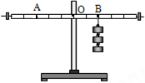
（1）当杠杆静止或匀速转动时，杠杆就处于平衡状态。你会选择让杠杆保持 ▲ （选填“静止”或“匀速转动”）状态来进行实验探究，理由是 ▲ ．
第29题图
（2）如果使用弹簧测力计在图中杠杆的A点竖直向下拉，当杠杆水平平衡时，弹簧测力计的示数为 ▲ N．
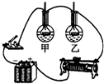
（3）为排除偶然性，需要测量多组数据，从而获得一定条件下的一般规律．你在实验中是通过改变 ▲ 来重新测得新的数据的．（写出一种方法即可）
第30题图
30．（5分）如图所示是用来研究电流热效应的实验装置：
（1）当研究电流通过导体产生的热量跟电阻的关系时，应采取串联的连接方式来控制通过两段电阻丝的 ▲ 和通电时间相等.烧瓶甲和乙中的电阻丝的阻值应当 ▲ （选填“相同”或“不同”）.

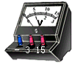
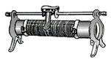
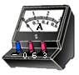
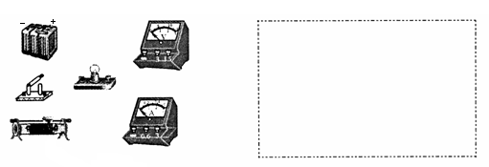
（2）当研究电流通过导体产生的热量跟电流的关系时，通过调节 ▲ ，改变通过电阻丝的电流大小，观测并比较相同时间 ▲ （选填“同一”或“不同”）电阻丝所在液体温度的变化，从而得出结论.
第31题图甲
（3）小明在实验中提出：在电路中再串联一只小灯泡.请就小明的提议，谈谈你的评价意见： ▲ ．
31．（7分）如图所示的是“测量小灯泡的额定功率”实验的电路图，所用小灯泡的额定电压为3.8V，估计小灯泡正常发光时的电阻不小于10Ω，电源电压恒为6V．
(1)请在图甲中用笔画线代表导线将实物电路补充完整.(要求:导线不能交叉）
(2)小明连接好电路并检查无误后，闭合开关，再调节滑动变阻器的滑片，并注意观察电压表直至其示数为 ▲ V，此时电流表的示数如图乙所示，则小灯泡的额定功率为 ▲ W．
(3)另一同学刚连接好电路，就发现小灯泡猛地闪亮了一下就熄灭了，他操作中的错误是：
① ▲ ，② ▲ ．[来源:Zxxk.Com]
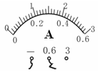
(4)实验结束进行反思总结时，同学们认为，利用本实验中给定的器材，测额定电压为2.5V的小灯泡的额定功率，测量结果将更接近真实值，请提出支持这一判断的一个理由： ▲ .
第31题图乙
兴化市网上阅卷适应性训练（二）物理试卷参考答案
一、选择题（每题2分，共24分）
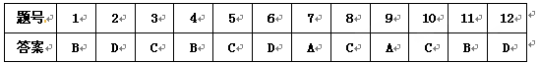
二、填空题（每空1分，共25分）
13. 电子 质子 14.不同 内（热） 15. 变大 惯性 小于 变大 16．3 1.64 不变
17．2 18 做功 小 18．电磁波 不能 19．速度 物体A被推动的距离
20．1000 120 83%（或83.3%、83.33%均可） 21．0.3 30 180
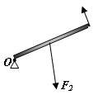
三、解答题（51分）
F₁
L₁
22．（6分）
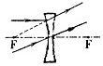
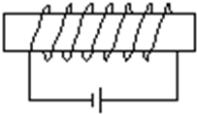
S N

23.（6分）
解：（1）V＝100L＝0.1 m³ m＝ρV ＝1.0×10³ kg /m³×0.1m³＝100kg ……2分
（2）Q_{吸}＝cm△t＝4.2×10³J/（kg•℃）×100kg×（40℃-20℃）＝8.4×10⁶J ……2分
（3）m_{气}＝Q_{放}/q＝Q_{吸}/q ＝8.4×10⁶J /4.2×10⁷J/kg＝0.2kg ……2分
答：略
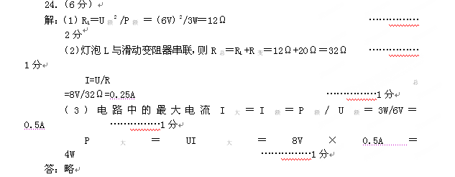25．（4分）（1）压缩体积 （2）做功 （3）磁场 （4）电磁波
26．（3分）（1）乙 （2）相同时间 （3）A
27．（6分）（1）弹簧测力计 可以直接读出质量（使质量成倍增大，便于寻找规律等）
正比 计算出重力与质量的比值为定值（作出重力与质量的图象是一条过原点的直线或者质量增大几倍，重力也随之增大几倍等答案均可） （2）相等 质量不变(或不相等 质量改变.理由要与判断相符，只有判断，没有正确阐述理由不给分。）[来源:Zxxk.Com]
